**附1**

医疗器械审评沟通交流会议申请表

填表说明

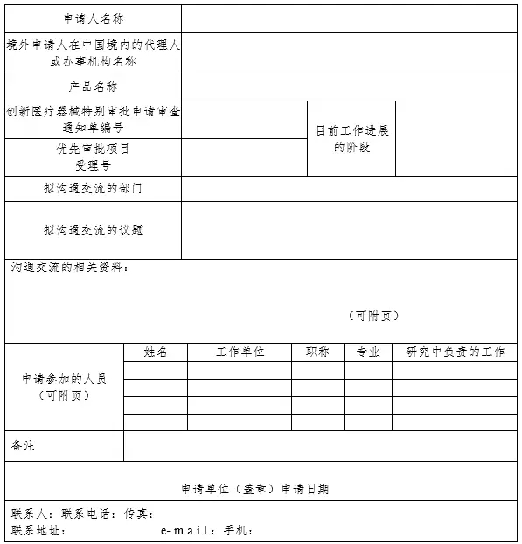

1.拟沟通交流的议题：提供最终确定的问题列表，建议申请人按学科进行分类，包括但不限于从审评项目涉及的专业和临床试验方案的设计等方面提出问题，每个问题应该包括简短的背景解释和该问题提出的目的。

2.申请参加的人员：如果申请人拟邀请专家和翻译参会，应一并列出。